VETERINÁRNÍ UNIVERZITA BRNO
Fakulta veterinární hygieny a ekologie
Ústav XY (př.: Ústav biologie a chorob volně žijících zvířat)

Název práce

Bakalářská/Diplomová práce

Autor práce: Jméno, příjmení, tituly
Vedoucí práce: Jméno, příjmení, tituly

Brno 20XX

PROHLÁŠENÍ STUDENTA

Prohlašuji, že jsem předkládanou závěrečnou práci vypracoval/a zcela samostatně pod vedením vedoucího práce a veškeré podkladové materiály, z nichž jsem vycházel/a, uvádím v Seznamu literatury.

V Brně dne: den, měsíc, rok Podpis studenta:

PODĚKOVÁNÍ
Komentář:
- Poděkování není povinnou součástí závěrečné práce, ale je vhodné a zdvořilé poděkovat vedoucímu bakalářské/diplomové práce, konzultantům a osobám, které byly jinak nápomocné, poskytly podklady a rady týkající se závěrečné práce.
- Je dobré poděkovat i za finanční podporu grantové agentuře (či jinému poskytovateli financí pro uskutečnění výzkumu) s uvedením názvu agentury a čísla grantu.
- Lze poděkovat i rodině a přátelům, případně i dalším osobám, které byly oporou či inspirací.
- Poděkování se píše v krátkém odstavci (2-6 řádků).
Příklad:
Tímto bych chtěla poděkovat vedoucí mé diplomové práce doc. MVDr. …., Ph.D. za odborné vedení, cenné rady a připomínky, obrovskou motivaci, podporu a také za trpělivost. Dále bych chtěla poděkovat MVDr. ….., Ph.D. za poskytnutí vzorků. Mé poděkování také patří MVDr. … Ph.D. za čas a cenné rady při sérologickém vyšetření vzorků. Závěrem bych ráda poděkovala své rodině a všem přátelům, kteří mě při výzkumu a psaní mé práce podpořili, a bez jejichž pomoci bych práci nedokončila.

Obsah
1 ÚVOD 5
2 LITERÁRNÍ PŘEHLED 6
1.1. Název 6
1.1.1. Název 6
1.1.2. Název 6
1.2. Název 6
1.2.1. Název 6
1.2.2. Název 6
3 MATERIÁL A METODIKA 10
3.1 Materiál 10
3.2 Název metody 10
1.2.3. Název 10
1.2.4. Název 10
4 VÝSLEDKY 13
5 DISKUZE 15
6 ZÁVĚR 16
7 SEZNAM LITERATURY 17
8 ABSTRAKT 18
9 ABSTRACT 19
10 PŘÍLOHY 20

Komentář:
- Obsah práce by měl obsahovat nadpisy různých úrovní kapitol včetně číslování kapitol a čísla stránky, na které kapitola začíná (v komentáři je návod vytvoření obsahu a jeho aktualizace).

ÚVOD
Komentář:
- V úvodu představte obecně a stručně řešenou problematiku bakalářské/diplomové práce. Zmiňte význam a aktuálnosti Vašeho tématu a nastiňte současný stav výzkumu. Uveďte zde cíle práce a hypotézy, které se budete svým výzkumem snažit potvrdit či vyvrátit (Cíle mohou být případně jako samostatná kapitola).
- Úvod bakalářské/diplomové práce by měl obsahovat prostý text v rozsahu 1–2 normostrany. Není třeba zde používat příliš odbornou terminologii ani citace. Úvod nečleňte do kapitol a nepoužívejte žádné další nadpisy, text rozdělte pouze do odstavců.

LITERÁRNÍ PŘEHLED

Název

Název

Název

Název

Název

Název
Komentář:
- V literárním přehledu (teoretické části) bakalářské/diplomové práce uveďte základní poznatky současného výzkumu dané problematiky s citováním vědecké literatury. Tato část by měla optimálně tvořit 1/3 (cca 15-25 stran) obsahu práce. Text se dělí do kapitol a podkapitol nižších úrovní. Jednotlivé kapitoly by měly na sebe logicky navazovat.
- Text jednotlivých kapitol se člení do odstavců (odsadit), nejčastěji se používá patkový typ písma (Times New Roman) a velikost 12. Součástí literárního přehledu jsou citace (citování dle normy ČSN ISO 690), dále obrázky, tabulky, schémata a mapy, které musí být očíslovány (postupně jak jsou zmíněny v textu) a v textu na ně musí být odkaz. Zkratky použité v textu je třeba vysvětlit při prvním použití v textu (vyjma abstraktu), v případě velkého množství zkratek lze zařadit seznam zkratek. Latinské názvy je třeba psát kurzívou.
Chyby:
Literární přehled zahrnuje příliš obecný text či problematiku, která není tématem práce, text je rozsáhlý či naopak příliš stručný, není přehledný nebo má nelogickou strukturu. Je potřeba si dát pozor na plagiátorství (opisování celých textů, neuvádění citací apod.). Citování z učebnic, skript, internetu a ústních sdělení není příliš vhodné (jen výjimečně), raději volit citace vědeckých a odborných časopisů.

Příklad citování a odkazů na obrázky a tabulky:
Definitivním hostitelem Toxoplasma gondii je kočka a ostatní zástupci čeledi Felidae. Kromě člověka je vůči této infekci vnímavá většina teplokrevných živočichů, jako jsou ptáci a savci včetně hospodářských zvířat (Svobodová et al. 1995). Životní cyklus T. gondii (Obr. 1) zahrnuje tři vývojová stádia: tachyzoity, bradyzoity (v tkáňových cystách) a sporozoity (v oocystách).
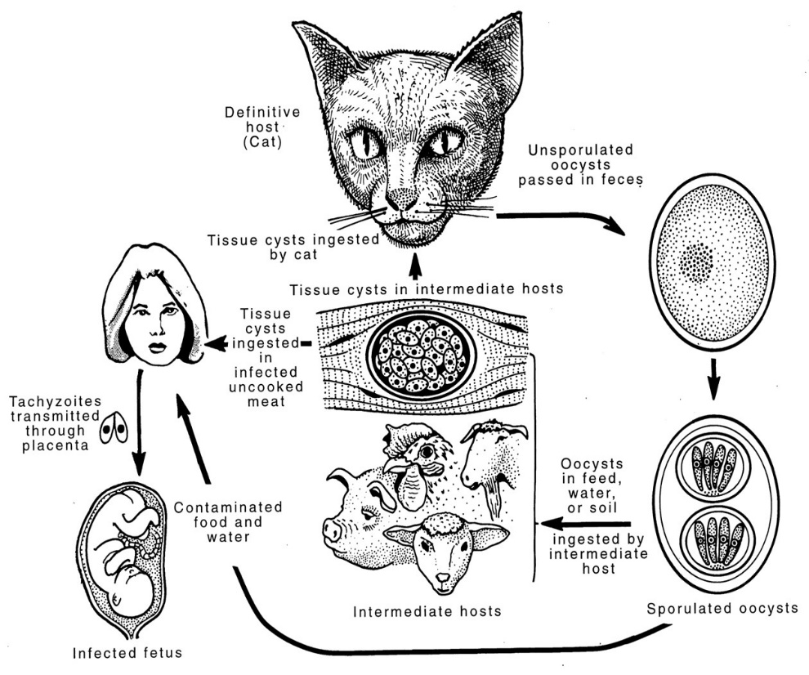
Obr. 1: Vývojový cyklus Toxoplasma gondii (zdroj: Dubey et al. 1998)

Tachyzoity
Tachyzoity (tachos znamená v řečtině rychlý) mají často tvar půlměsíce, přibližně
o velikosti 2 až 6 μm (Obr. 2), se špičatým předním koncem a zaobleným zadním koncem (Dubey et al. 1998).

Obr. 2: Tachyzoity Toxoplasma gondii (Dubey et al. 1998)
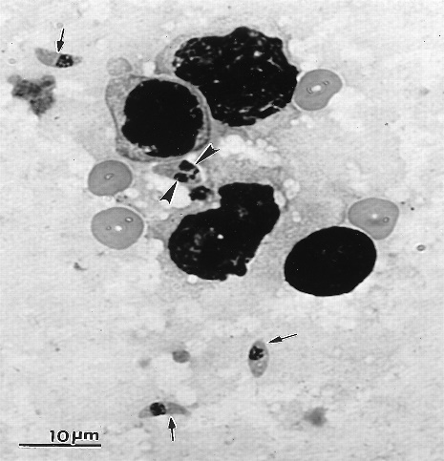

Oocysty se sporozoity
V tenkém střevě koček a dalších kočkovitých šelem probíhá nepohlavní (merogonie)
a pohlavní množení (gametogonie) parazita, zakončené tvorbou a vylučováním oocyst. Trusem jsou vylučovány tenkostěnné, široce oválné oocysty izosporovaného typu (Obr. 3).
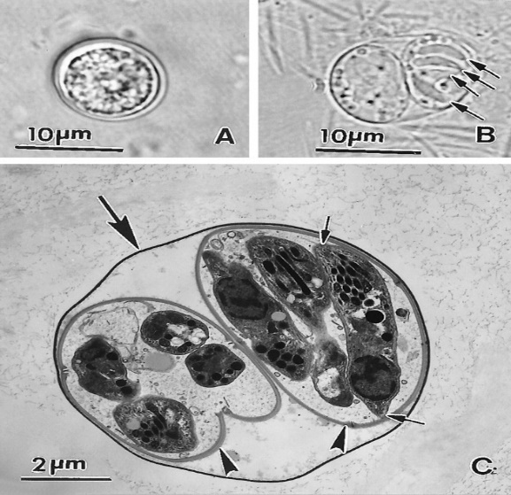
Obr. 3: Oocysty T. gondii (Dubey et al. 1998)

A – Nevysporulovaná oocysta, B – Sporulující oocysta se dvěma sporocysty, v jednom ze sporocyst jsou vidět čtyři sporozoity (šipky), C – Transmisní elektronová mikrofotografie ze sporulovaných oocyst. Tenká stěna oocysty (velká šipka), dvě sporocysty (střední šipky) a sporozoity z nichž je řez v podélném směru (malé šipky).

Existuje řada studií, které se zabývaly výzkumem T. gondii u koček. Několik vybraných sérologických studií z různých evropských zemí, zabývajících se touto problematikou,
jsou shrnuty v Tab. 1.
Tab. 1: Detekce protilátek proti Toxoplasma gondii u koček ve vybraných evropských zemích.
Stát | Počet zvířat | Pozitivní výsledky (%) | Metoda | Cut–off (titr) | Reference
Česká republika | 286 | 3% IgM; 44% IgG | IFAT | 40 | Sedlák et al. 2006
Česká republika | 110 | 62% | IFAT | 40 | Fáberová et al. 2007
Francie | 301 | 19% | MAT | 40 | Afonso et al. 2006
Itálie | 115 | 38% | MAT | 20 | Macri et al. 2009
Maďarsko | 330 | 48% | IFAT | 40 | Hornok et al. 2007

IFAT – nepřímý imunofluorescenční test, MAT – modifikovaný aglutinační test, ELISA – enzymová imunoanalýza.

MATERIÁL A METODIKA

Materiál

Název metody

Název

Název

Komentář:
- V této kapitole uveďte detailní popis použitého materiálu a metod. V textu charakterizujte materiál (zvířata, séra, tkáně atd.) a to jejich počet, rozdělení do skupin dle různých kritérií (testované vzorky x kontroly, rok/měsíc odběru, lokality, úpravy, přídavky koření atd. V metodické části popište způsob odběru vzorků (získání dat, informací) a podrobný popis použitých metod (pro případnou opakovatelnost), postupů, pozorování či jiných analýz, uveďte charakteristiku kitů/souprav (název, firma, město, stát). Charakterizujte statistické metody použité k vyhodnocení získaných dat (%, průměr, medián, chí kvadrát, hodnota p aj.).
- Tato kapitola by společně s následujícími kapitolami (Výsledky a Diskuze) měla optimálně tvořit polovinu práce (15-30 stran). Text lze dělit do kapitol a podkapitol. Obrázky, tabulky, grafy i citace jsou v této kapitole žádoucí, měly by být v textu číslovány a řádně citovány. Rozsáhlejší tabulky a obrazové dokumentace je vhodnější připojit jako přílohu ke konci práce.

Chyby:
Nedostatečný popis vzorků či skupin k porovnání (např. pokusná x kontrolní skupina), nedostatečný popis postupu experimentu či popis metod, u použitých souprav/kitů chybí informace o výrobci, chybějící statistické vyhodnocení dat. V případě dotazníků chybí vymezení souborů respondentů.
Příklad popisu metodiky:
K vyšetření protilátek proti T. gondii byl použit kit ID Screen Toxoplasmosis Indirect Multi-species (Obr. 4) od firmy ID VET (Innovative Diagnostics, Grabels, France) a k vyšetření protilátek proti N. caninum byl použit kit ID Screen Neospora caninum Indirect Multi-species (ID VET).
Obr. 4: Kit ID Screen Toxoplasmosis Indirect Multi-species použitý k diagnostice Toxoplasma gondii.
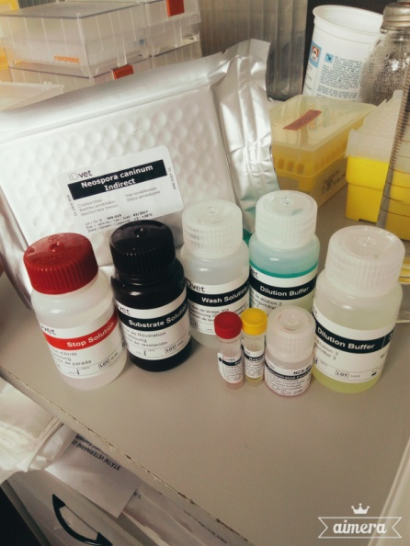

Vlastní provedení
Na mikrotitrační destičku bylo multikanálovou pipetou naneseno 90 µl ředícího roztoku 2, do prvních dvou jamek bylo napipetováno 10 µl negativní kontroly a do dalších dvou jamek bylo napipetováno 10 µl pozitivní kontroly. Do zbylých jamek mikrotitrační destičky bylo napipetováno 10 µl jednotlivých sér (Obr. 5).
Obr. 5 Mikrotitrační destičky se séry.
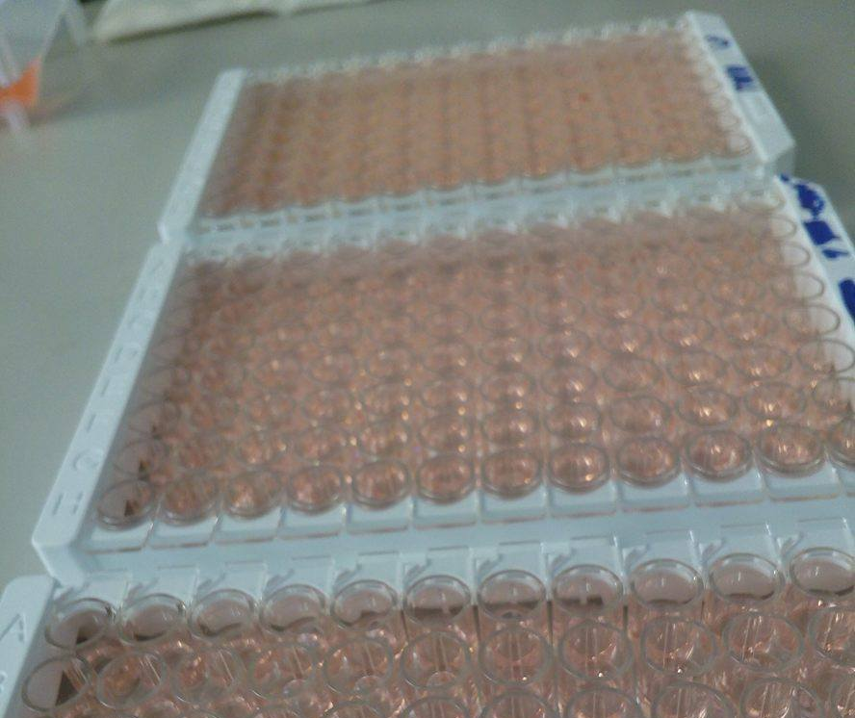
Výsledky ELISA byly pro jednotlivé vzorky spočítány podle vzorce:
OD_{vzorku}- OD_{NC}
S/P(%) = x 100,
OD_{PC} - OD_{NC}

Kde, OD_{PC} > 0,350 a OD_{PC} / OD_{NC} > 3
OD – optická denzita, OD_{PC} – optická denzita pozitivní kontroly,
OD_{NC} – optická denzita negativní kontroly, OD_{vzorku} – optická denzitaa vyšetřovaného vzorku

Příklad použité statistiky:
Výsledky této diplomové práce byly zpracovány ve statistickém programu UNISTAT 6.5. Vyšetřované vzorky byly podle kritérií rozděleny a porovnány za použití metodiky kontingenčních tabulek 2 x 2 dle výsledků s Yatesovou korekcí a 2 x 3 dle Pearsona.
Za statisticky významný rozdíl byly označeny hodnoty dosahující p ≤ 0,05.

VÝSLEDKY
Komentář:
- V této kapitole uveďte v textu vaše výsledky s odkazem na tabulky, obrázky, schémata a grafy, kde budou detailní výsledky (pozor na dublování výsledků!). Uveďte i výsledky statistického zpracování (%, průměr, medián, statisticky významný rozdíl apod.).
- Tabulky musí být opatřeny názvem a řádným popisem sloupců a řádků. V tabulce je třeba uvést jednotky, vyznačit statistickou významnost a pod tabulkou uvést vysvětlivky všech použitých zkratek.
- Grafy jsou vhodnější do ppt prezentací než do závěrečné práce. Pokud je nutné je použít, je vhodnější volit sloupcové grafy oproti trojrozměrným a výsečovým grafům. U grafů je nutné popsat osy, pokud černobílé tak vhodně odlišit jednotlivé sloupce,
- Fotografie/obrázky/schémata/mapy musí být také opatřeny názvem, řádným popisem a uvedením autora/zdroje. U fotografií z mikroskopu je důležité uvést zvětšení (např. 100×), měřítko a šipky co je co. Je vhodné použít pouze kvalitní fotografie vhodně oříznuté. Schémata jsou lepší jednoduchá, dostatečně velká a čitelná. Rozsáhlejší tabulky a obrazové dokumentace je vhodnější připojit jako přílohu ke konci práce.
Chyby:
V textu chybí odkazy na tabulky, grafy či obrázky nebo není uveden autor/zdroj, chybí vysvětlivky pod tabulkou, jednotky v tabulkách, měřítko u fotografií, jsou použité nevhodné grafy, grafy více stylů, chybí popisy os a jednotky, jsou použité nekvalitní fotografie. Dochází k dublování výsledků (stejné výsledky v textu a zároveň v tabulce a grafu). Chybí statistické vyhodnocení výsledků.
Příklad:
Celkem bylo vyšetřeno 118 sér koček (59 samic a 59 samců) a 38 sér psů
(7 samic, 8 samců a 23 neurčeno) na výskyt protilátek proti Toxoplasma gondii, Neospora caninum a Encephalitozoon cuniculi. Protilátky proti T. gondii byly metodou ELISA zjištěny u 16 % koček (19/118) a 45 % psů (17/38). Hodnoty S/P (%) u pozitivních vzorků jsou znázorněny v Grafu 1.
Graf 1: Vzorky koček a psů pozitivní v ELISA na protilátky proti Toxoplasma gondii (hodnoty S/P %)

U koček byli k dispozici údaje o pohlaví a věku. Výsledky sérologického vyšetření koček v závislosti na pohlaví jsou uvedeny v Tab. 2.

Tab. 2: Prevalence protilátek proti parazitickým původcům (T. gondii, N. caninum a E. cuniculi) u koček dle pohlaví.
Pohlaví | Celkem | T. gondii | N. caninum | E. cuniculi
Samec | 59 | 8 (14 %) | 5 (9 %) | 3 (5 %)
Samice | 59 | 11 (19 %) | 2 (3 %) | 0 (0 %)
Yatesova korekce |  | 0,616 | 0,435 | 0,242

Kočky byly dále rozděleny do tří věkových kategorií: staří jedinci ≥ 7 let, dospělí jedinci ≤ 1 rok – 7 let a mladí jedinci < 1 rok (Tab. 3).
Tab. 3: Prevalence protilátek proti parazitickým původcům (T. gondii, N. caninum a E. cuniculi) u koček dle věkových kategorií.
Věková kategorie (roky) | Celkem | T. gondii | N. caninum | E. cuniculi
Starý (≥7) | 4 | 0 (0 %) | 1 (1 %) | 0 (0 %)
Dospělý (≤ 1-7) | 26 | 8 (7 %) | 2 (2 %) | 0 (0 %)
Mladý (<1) | 88 | 11 (9 %) | 4 (3 %) | 3 (3 %)
Pearson |  | 0,005* | 0,361 | 0,051
*Statisticky vysoce významný rozdíl (p<0.01)

DISKUZE
Komentář:
- V diskuzi porovnejte Vaše výsledky s výsledky z jiných vědeckých prací s jejich správným citováním (na rozdíl od liter. přehledu, zde uvádějte i detailnější výsledky). Zdůvodněte, proč jste získali podobné/odlišné výsledky. Zhodnoťte Vaše výsledky také z pohledu významu, originality a prvenství. Můžete zde vkládat i Vaše názory, hypotézy, doporučení, další plány.
- Diskuze by měla obsahovat text v rozsahu 5-10 normostran. Pokud je k tomu důvod, lze výsledky spojit s diskuzí.
Chyby:
Malý rozsah diskuze, opakování toho, co je v literárním přehledu, pouhý opis údajů z jiných zdrojů bez souvislostí.

ZÁVĚR
Komentář:
- V závěru zvýrazněte nejdůležitější výsledky Vaší práce (neopakovat výsledky), uveďte, jestli byly splněny stanovené cíle práce a jestli jste potvrdili/vyvrátili hypotézy. Zmiňte význam dosažených výsledků pro další rozšiřování poznatků v oboru nebo jejich využití v praxi. Můžete zde připojit doporučení, preventivní opatření, či návrhy jakým směrem by se měl výzkum v dané oblasti ubírat.
- Závěr by měl obsahovat prostý text v rozsahu 1–2 normostrany. Není třeba používat příliš odbornou terminologii a citace (je to obdoba Úvodu).
Chyby:
Závěr je opakováním výsledků nebo abstraktu. Chybí závěry k vytyčeným cílům a shrnutí s vyznačením významu a originality dosažených výsledků.

SEZNAM LITERATURY
Komentář:
- Tato kapitola obsahuje všechny použité zdroje (vědecké články, internetové odkazy, zdroje obrázků, map, vyhlášky, závěrečné zprávy apod.) citované v závěrečné práci (v textu/tabulkách/obrázcích).
- Seznam literatury může mít 5-8 normostran a není třeba tuto kapitolu zbytečně natahovat (lze zvolit menší písmo a řádkování). Při citování v textu a v seznamu literatury je třeba respektovat normu ČSN ISO 690. Citace je třeba uspořádat v abecedním pořadí podle příjmení autorů a je vhodné doplnit i číslování.
Chyby:
Malý počet vědeckých citací, použití nadměrného počtu citací na neodborné práce, skripta, učebnice a internetové odkazy (pokud to není nezbytné), není uvedena původní citace. Seznam nerespektuje normu, nemá jednotné formátování, nejsou uvedeni všichni autoři, latinské názvy nejsou kurzivou.

Příklad:
- AFONSO, E., THULLIEZ, P., GILOT-FROMONT, E., (2006): Transmission of Toxoplasma gondii in an urban population of domestic cats (Felis catus). International Journal for Parasitology 36: 1373-1382.
- CURRENT, W. L., OWEN, R. L. (1989): Cryptosporidiosis AMD microsporidiosis. In: Enteric Infection. Mechanisms, Manifestations and Management, 11th Edition. 203-207.
- DUBEY, J. P. (2003): Review: Neospora caninum and neosporosis in animals. Korean Journal of Parasitology 41: 1-16.
- DUBEY, J. P., SCHARES, G. (2011b): Neosporosis in animals - The last ﬁve years. Veterinary Parasitology 180: 90-108.

ABSTRAKT

NÁZEV BAKALÁŘSKÉ/DIPLOMOVÉ PRÁCE
Jméno a příjmení
Ústav XX (např. Ústav biologie a chorob volně žijících zvířat)
Veterinární univerzita Brna

Text

Klíčová slova:

Komentář:
- Abstrakt piště jako stručné shrnutí Vaší práce (musí zde být vše podstatné ve struktuře, která kopíruje strukturu Vaší práce). Měl by obsahovat krátký úvod bez citací, cíle, stručný popis materiálu a metod (jen to podstatné), důležité výsledky (%, počet pozitivních/ celkový počet vyšetřených), závěr s uvedením významu a originality práce.
- Abstrakt je obvykle na jedné normostraně (přibližně 500 slov). Součástí abstraktu jsou klíčová slova nebo slovní spojení (4-6) charakterizující Vaši práci. Je nutné používat klíčová slova, která nejsou v nazvu Vaši práce (slouží totiž k rozšíření možnosti najít danou práci, opakováním slov z názvu se o tuto možnost ochuzujete).

ABSTRACT

TITLE OF BACHELOR/DIPLOMA THESIS
Name and Surname
Department XY (ex. Department of Biology and Wildlife Diseases)
University of Veterinary Sciences Brno

Text

Keywords:

Komentář:
- Anglický abstract musí odpovídat českému abstraktu.

PŘÍLOHY

PROHLÁŠENÍ AUTORA
Jsem si vědoma, že
- odevzdáním závěrečné práce souhlasím s jejím zveřejněním dle zákona č. 111/1998 Sb., o vysokých školách a o změně a doplnění dalších zákonů, ve znění pozdějších předpisů, a to i bez ohledu na výsledek její obhajoby,
- moje závěrečná práce bude uložena v elektronické podobě v univerzitní databázi a bude veřejně přístupná k nahlédnutí,
- na moji závěrečnou práci se plně vztahuje zákon č. 121/2000 Sb., o právu autorském, o právech souvisejících s právem autorským a o změně některých zákonů, ve znění pozdějších předpisů, především ustanovení § 35 odst. 3 tohoto zákona, tj. o užití tohoto díla.

Jméno a příjmení autora, titul: Vyplňte jméno, příjmení, tituly
Název práce: Vyplňte název práce
V Brně dne: den, měsíc, rok
Podpis autora:
-----------------------------------------------------------------------------------------------------------------
- zákon č. 111/1998 Sb., o vysokých školách a o změně a doplnění dalších zákonů, ve znění pozdějších předpisů, ustanovení § 47b Zveřejňování závěrečných prací:
(1) Vysoká škola nevýdělečně zveřejňuje disertační, diplomové, bakalářské a rigorózní práce, u kterých proběhla obhajoba, včetně posudků oponentů a záznamu o průběhu a výsledku obhajoby prostřednictvím databáze kvalifikačních prací, kterou spravuje. Způsob zveřejnění stanoví vnitřní předpis vysoké školy.
(2) Disertační, diplomové, bakalářské a rigorózní práce odevzdané uchazečem k obhajobě musí být též nejméně pět pracovních dnů před konáním obhajoby zveřejněny k nahlížení veřejnosti v místě určeném vnitřním předpisem vysoké školy nebo není-li tak určeno, v místě pracoviště vysoké školy, kde se má konat obhajoba práce. Každý si může ze zveřejněné práce pořizovat na své náklady výpisy, opisy nebo rozmnoženiny.
(3) Platí, že odevzdáním práce autor souhlasí se zveřejněním své práce podle tohoto zákona, bez ohledu na výsledek obhajoby.
2) zákon č. 121/2000 Sb., o právu autorském, o právech souvisejících s právem autorským a o změně některých zákonů, ve znění pozdějších předpisů, ustanovení § 35 odst. 3:
(3) Do práva autorského také nezasahuje škola nebo školské či vzdělávací zařízení, užije-li nikoli za účelem přímého nebo nepřímého hospodářského nebo obchodního prospěchu k výuce nebo k vlastní vnitřní potřebě dílo vytvořené žákem nebo studentem ke splnění školních nebo studijních povinností vyplývajících z jeho právního vztahu ke škole nebo školskému či vzdělávacímu zařízení (školní dílo).
3) zákon č. 121/2000 Sb., o právu autorském, o právech souvisejících s právem autorským a o změně některých zákonů, ve znění pozdějších předpisů, ustanovení § 60:
(1) Škola nebo školské či vzdělávací zařízení mají za obvyklých podmínek právo na uzavření licenční smlouvy o užití školního díla (§ 35 odst. 3). Odpírá-li autor takového díla udělit svolení bez závažného důvodu, mohou se tyto osoby domáhat nahrazení chybějícího projevu jeho vůle u soudu. Ustanovení § 35 odst. 3 zůstává nedotčeno.
(2) Není-li sjednáno jinak, může autor školního díla své dílo užít či poskytnout jinému licenci, není-li to v rozporu s oprávněnými zájmy školy nebo školského či vzdělávacího zařízení.
(3) Škola nebo školské či vzdělávací zařízení jsou oprávněny požadovat, aby jim autor školního díla z výdělku jím dosaženého v souvislosti s užitím díla či poskytnutím licence podle odstavce 2 přiměřeně přispěl na úhradu nákladů, které na vytvoření díla vynaložily, a to podle okolností až do jejich skutečné výše; přitom se přihlédne k výši výdělku dosaženého školou nebo školským či vzdělávacím zařízením z užití školního díla podle odstavce 1.

POTVRZENÍ AUTORA

Svým podpisem potvrzuji, že písemná verze odevzdané diplomové práce je shodná s elektronickou verzí práce, která je pod stejnojmenným názvem v pdf formě uložena v Informačním systému VETUNI (IS STAG), příp. na předaném nosiči (CD, DVD).

Jméno a příjmení autora, titul: | Vyplňte jméno, příjmení, tituly
Název práce v češtině: | Vyplňte název v češtině
Název práce v angličtině: | Vyplňte název v angličtině

V Brně dne: den, měsíc, rok Podpis autora: ……………………………………

